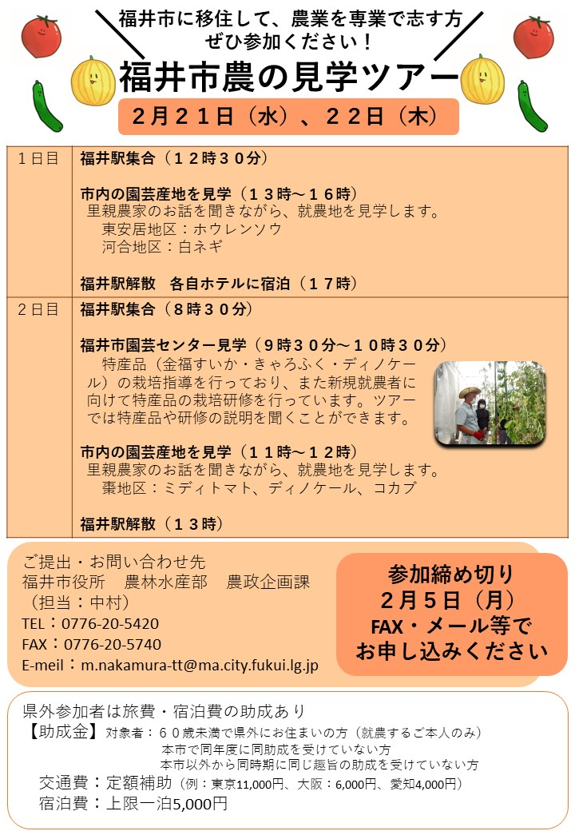
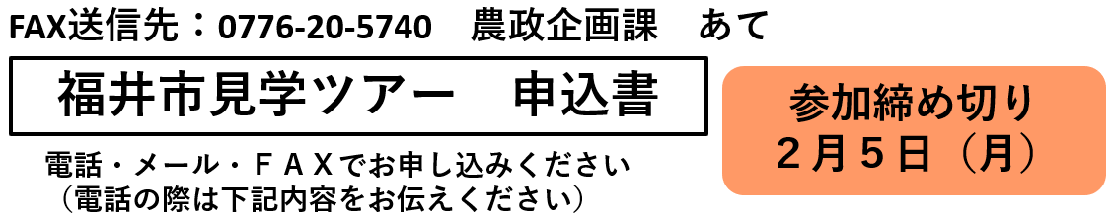
申込者氏名 | （フリナガ）
生年月日
住所 | 〒
参加人数 | 名  ※申込者以外の参加者についてご記入ください  1氏名： （生年月日： ）  2氏名： （生年月日： ）  3氏名： （生年月日： ）
電話番号
メールアドレス
農業経験の程度 | （ ）農業法人もしくは専業で農業を行っている  （ ）実家や親せきの農業の手伝い程度  （ ）経験がない
交通手段 | （ ）車  （ ）電車

